АДМИНИСТРАЦИЯ  МУНИЦИПАЛЬНОГО РАЙОНА «ПЕЧОРА» | 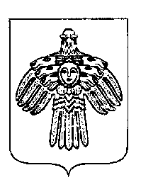 | «ПЕЧОРА»  МУНИЦИПАЛЬНÖЙ РАЙОНСА  АДМИНИСТРАЦИЯ
ПОСТАНОВЛЕНИЕ
ШУÖМ

24 ноября 2025 г.  г. Печора, Республика Коми |  | № 1643

Об отказе в предоставлении финансовой поддержки субъекту малого и среднего предпринимательства в 2025 году

В соответствии с постановлением администрации муниципального района «Печора» от 31 декабря 2019 года № 1666 «Об утверждении муниципальной программы МО МР «Печора» «Развитие экономики», Протоколом № И-25-923-10000-2-0429 подведения итогов на предоставление субсидии (шифр отбора 25-923-10000-2-0429) от 24.11.2025

администрация ПОСТАНОВЛЯЕТ:

1. Отказать в предоставлении субсидии ИП Родинцеву В.Ф., направленную на возмещение части затрат на приобретение оборудования.
2. Настоящее постановление вступает в силу со дня подписания и подлежит размещению на официальном сайте муниципального района «Печора».

Глава муниципального района «Печора» – руководитель администрации | О. И. Шутов

